4x EncoderMode timer  
2x UART  
5xPWM  
1x ADC bateria, (+4 do silników)   
(na Maksa dopachaćtimery do ultradzwiekowych)

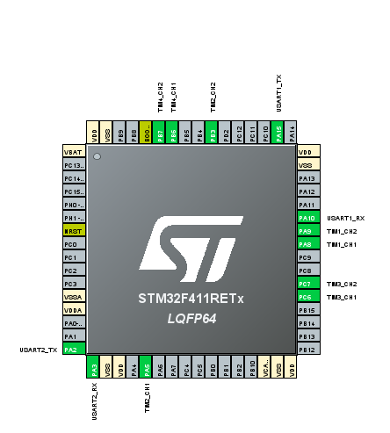

DZIELNIK NAPIĘCIA:

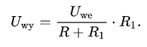

Rezystor do diody

